5.uzdevums

IP apakštīklu kalkulatora lietošana aizkaves laiku noteikšanai starp gala sistēmām Latency Calculator

Sergejs Terentjevs, II DBD-9, 061RDB140

Iespējamu starpsistēmu saraksts ar tām atbilstošām aizkavēm:
- 56 – switched – nomātais komutācijas kanāls,
- ATM – asinhronais pārraides režīms,
- B-ISDN – platjoslu tīkls,
- DQDB (Distributed Queue Dual Bus) – dubultkopne ar dalītu rindu, ko lieto reģionāliem jeb pilsēttīkliem pēc standarta IEEE 802.6,
- Ethernet – kopnes lokālais tīkls,
- FDDI – optiskais dubultgredzens,
- Frame Relay – kadru retranslācija,
- HIPPI (High-Performance Parallel Interface) – lielātrumu paralēlais interfeiss, ko lieto pieslēdzot superdatorus perifērijas un citām iekārtām,
- Satellite – zemes pavadoņu sakari,
- SMDS (Switched Multimegabit Data Service) – augtas veiktspējas komutējamu datu pārraides pakalpojums,
- T1 – globālo tīklu nomāta līnija 1.544 Mb/s,
- T3 – globālo tīklu nomāta līnija 44,736 Mb/s,
- Token Ring – marķiergredzens,
- X.25 – protokols.

Lai atrisinātu šo uzdevumu, tika izmantota programmas „Network Calculator” trešā izvēlne „Latency Calculator”, kura ir paredzēta datu aizkaves laiku noteikšanai starp gala sistēmām. Uzdevums sastāv no 4 daļām: A, B, C, D.

- Uzstādījumi ieliktnī „Network setup”.

Vispirms klientam ir jānorāda laiks, kas tām nepieciešams, lai apstrādātu kādu paketi. Šīs apstrādes laiks un paketes garums baitos, ka arī starpmezglu skaits ar to pārraides ātrumu
dažādība ir galvenie faktori, kādēļ rodas aizkaves. Manā variantā apstrādes laiks klientam ir vienāds ar 0 ( studentu apliecības pēdējais numurs).

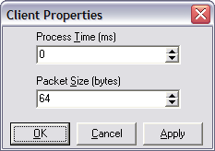

- att. Apstrādes laiks.

Otrkārt, serverim ir jānorāda paketes garums, kuru tās spēs apstrādāt augstāk noradītāja laikā momentā (Process Time Server properties logā). Manā variantā paketes garums ir 1140 baiti (1000 + 140).

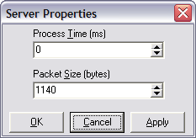

- att. Paketes garums baitos.

Turpmāk ir jākonstruē starpsistēmu shēma, tas pamatā ir tīkli jeb tīklu topoloģijas, kuras savieno klientu un serveri.
Pēc uzdevuma nostādnes, man ir jāizvēlas četras starpsistēmas, es izvēlējos:
- Ethernet – kopnes lokālo tīklu,
- Satellite – zemes pavadoņa sakarus,
- 56 – switched – nomāto komutācijas kanālu,
- SMDS – augtas veiktspējas komutējamu datu pārraides pakalpojumu.

Pēc shēmas sastādīšanas, tika iegūta sekojoša tīkla konfigurācija (skat. att. 3) :
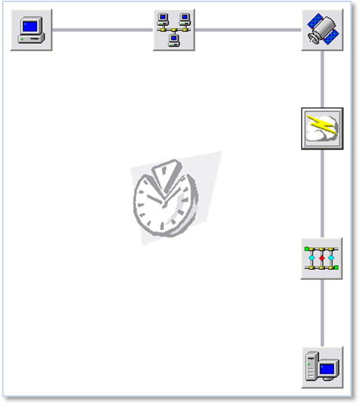

- att. Tīkla konfigurācija.

- Statistikas apkopošana, izmantojot „Latency Statistics” ieliktnī.

Šajā ieliktnī lietotājs var apskatīt paketes pārraides aizkaves laikus, kas rodas klientam sūtot paketi serverim starp starpsistēmām (Ctl -> Svr) un otrādi serverim atbildot uz pieprasījumu (Clt <- Svr), ka arī iespējams aplūkot vidējo aizkavēšanos laikus paketēm rotējot starp sistēmām un mezgliem (Clt <-> Svr). Blakus aizkaves laikiem ir paradīta visu starpsistēmu aizkave procentos, apstrādājot sūtīto paketi. Tāda veida var redzēt, kura sistēma strādā viss lēnāk.
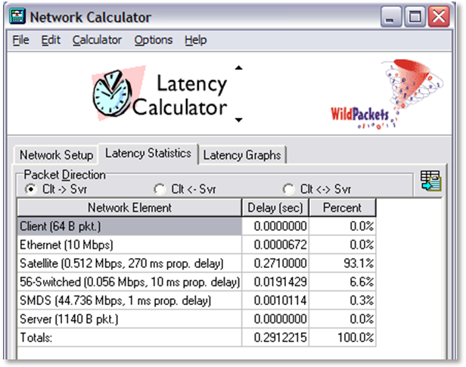

- att. Aizkaves laiki paketei rotējot no klienta uz serveri.
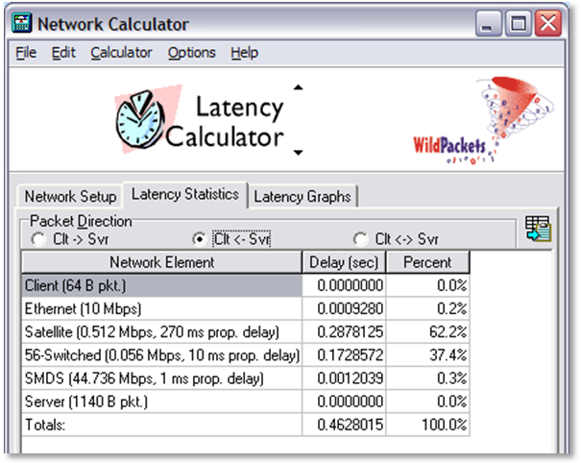

- att. Aizkaves laiki paketei rotējot no servera uz klientu.

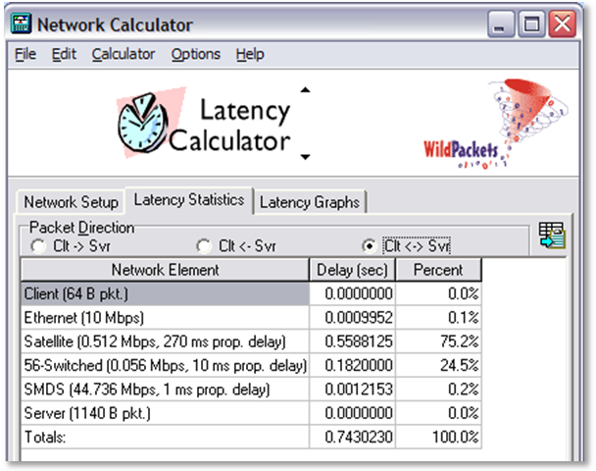

- Vidējie aizkaves laiki sistēmām, paketēm rotējot starp mezgliem.

- Procentuāla aizkavju attēlošana izmantojot grafiku, ieliktnis „Latency Graphs”.

Dotas ieliktnis attēlo statistiku, kura tika apkopota iepriekšēja ieliktnī, grafika veidā. Tātad pirmais stabiņš attēlo aizkaves laikus procentos mezgliem un starpsistēmām, pārsūtot un apstrādājot kādu paketi, ko sūta klients serverim. Otrais attēlo aizkaves laikus procentos paketei, kuru sūta serveris klientam un trešais parāda vidējos aizkaves laikus procentos paketēm, rotējot starp sistēmām un mezgliem.
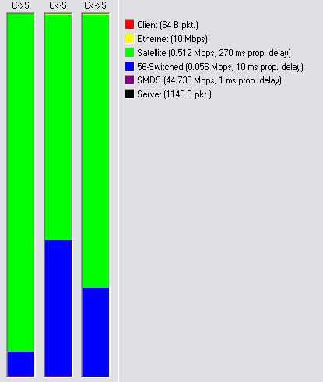

- att. Grafiskais statistikas apkopojums.

- Tātad zinot, ka klients spēj apstrādāt 64 baitu garu paketi 0 ms, tas sūta paketi tīkla, kurā tas atrodas, mūsu gadījumā tas ir Ethernet. Šī pakete ir adresēta kādam serverim un lai tā nonāktu adresētām, tai ir jārotē starp vairākām tīkla topoloģijām. Kopnes lokāla tīkla pārraides ātrums 10 Mbps, ar šādu tās veic šīs paketes pārraidīšanu satelītam ( zemes pavadoņu sakari ), kura pārraides ātrums ir samēra zems (0.512 Mbps) un tā aizkaves rašanas varbūtība arī ir liela – 270 ms. Tās ir pašsaprotami, jo nodrošināt skaidru signālu satelītam ir samēra grūti, bez tām rasties nelabvēlīga situācija, kad paketes zaudē savu daļējo informāciju (informācija kopumā tiek izkropļota), tam komutējot no augsta pārraides tīkla uz zemo. Tādējādi satelīts nespēs tik ātri apstrādāt šo sūtīto informāciju ( aizkaves rašanas pat līdz 93.1 %). Turpmāk satelīts raidīs paketi 56-switched topoloģijas tīklam, kura pārraides ātrums arī ir ne pārāk liels (tikai 0.056 Mbps), toties pietiekams, lai kopumā ar nelielu aizkavēšanos paspētu apstrādāt satelīta raidītas paketes (6.6 %). Nākamā posmā pakete nonāk SMDS tīklam, kura pārraides ātrums ir liels – 44.736 Mbps un tas ar aizkavēšanas varbūtību 1 ms spēj apstrādāt visus pieprasījumus gandrīz bez aizkavēm ( 0.3 % ) un nodod šo paketi serverim. Serveris spēj apstrādāt 64 baitus garo paketi (jā klients tādu sūta) 0 ms. Šādu situāciju mēs varam novērot 7. att. 1. stabiņā.
Kas atteicas uz aizkaves laiku, jā pakete tiks sūtīta no servera uz klientu, tad var redzēt, ka diezgan liela aizkave jau radīsies paketei rotējot no SMDS tīkla uz 56-switched tīkla topoloģiju (37.4 %), tas atkal ir skaidrojams ar tīklu topoloģiju pārraides ātrumu dažādību un aizkaves rāšanos varbūtībām – 56-switched ir daudzkārt lēnāks un ar lielāku aizkaves rašanos varbūtību. Līdzīga situācija rodas paketei komutējot no 56-switched tīkla uz satelītu (aizkaves pat līdz 62.2 %). Neskatoties uz to kā satelīta pārraides ātrums ir lielāks un tam ir jāspēj apstrādāt visus šīs topoloģijas sūtītos pieprasījumus, tomēr tā aizkaves varbūtība ir liela. Šeit ir jāpiebilst, ka šoreiz nelabvēlīgo situāciju rašanos paketēm komutējot ir samēra mazāka, jo abu topoloģiju ātrumi ne īpaši atšķiras. Paketei nonākot Ethernet tīkla, kurš ir samēra drošs, tā bez grūtībām nonāk klientam. Šo situāciju parāda otrais stabiņš.
Runājot kopumā par pakešu rotācijas starp gala sistēmām vidējo aizkavju rašanos laikiem var atzīmēt, ka procentuāli lielākas aizkaves rādīs satelīts (75.2%) un 56-switched kategorijas topoloģijas tīkls (24.5%).
Secinājums, satelīts nav īpaši drošs (varbūtība 270 ms) un tam ir zema pārraides spēja, tapāt arī 56-switched topoloģijas tīkls, šīs divas starpsistēmas ir galvenie aizkavju rāšanas iemesli.

